**Pytanie 1.** Jak rozumieć szlak lokalny - czy jest to jakakolwiek trasa wiodąca na terenie gminy umożliwiająca podróż rowerem?

**Odpowiedź:** Szlakiem lokalnym jest wytyczona i oznakowana jednolitymi znakami (symbolami) wyposażona w urządzenia i znaki informacyjne trasa wędrówki rowerowej/kajakowej w granicach gminy zapewniająca bezpieczne jej przebycie turyście   
o przeciętnym poziomie umiejętności i doświadczeniu.

**Pytanie 2.** Czy w ramach konkursu można modernizować tylko istniejącą infrastrukturę leżącą na szlaku ponadlokalnym przebiegającym na terenie gminy, czy można też modernizować infrastrukturę wzdłuż szlaków lokalnych dochodzących do szlaku ponadlokalnego?

**Odpowiedź:** W ramach konkursu można modernizować istniejącą infrastrukturę leżącą   
na szlaku ponadlokalnym oraz można modernizować infrastrukturę leżącą na szlaku lokalnym dochodzącym do szlaku ponadlokalnego.

**Pytanie 3.**

**a)** Czy  zapis "koszt nowo wybudowanego odcinka łączącego wpierany szlak lokalny   
ze szlakiem ponadlokalnym nie może być wyższy niż 10% wydatków kwalifikowalnych" - oznacza, że można budować nowy odcinek ścieżki pieszo-rowerowej, która połączy szlak lokalny ze szlakiem ponadlokalnym (mapka - zadanie 1)?

**b)** Czy wobec tego jeśli cały projekt będzie wart 2 mln zł (koszty kwalifikowalne) to budowa tego odcinka będzie kwalifikowana w wysokości max 200 tys. zł?

**c)** Czy jeśli na trasie szlaku lokalnego jest dodatkowa luka (mapka - odcinek ścieżki   
pieszo-rowerowej do wybudowania - zadanie 2), to czy stanowi ona wówczas koszt niekwalifikowalny, czy wlicza się do limitu 10% kosztów kwalifikowalnych całego projektu?

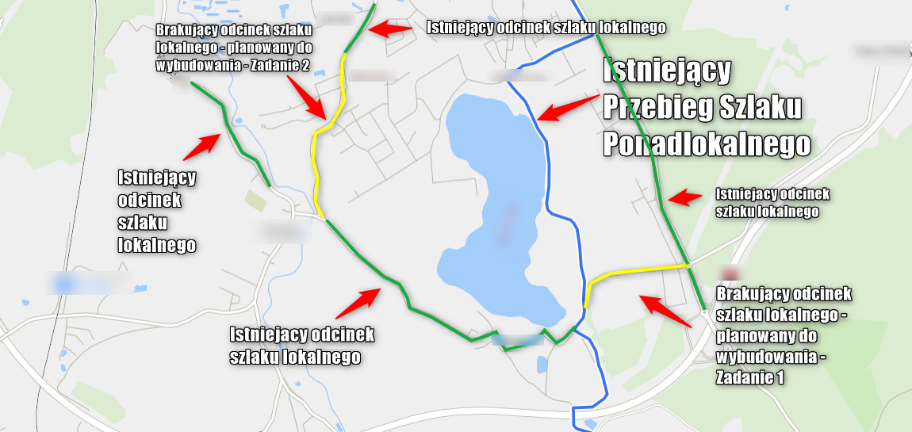

**Odpowiedź 3:**

**a)** Typ projektu dotyczy wyłącznie szlaków rowerowych i kajakowych więc nie ma możliwości budowy w ramach wydatków kwalifikowalnych ścieżek pieszych czy pieszo-rowerowych. Zapis „koszt nowo wybudowanego odcinka łączącego wpierany szlak lokalny ze szlakiem ponadlokalnym nie może być wyższy niż 10% wydatków kwalifikowalnych” oznacza,   
że można budować nowy odcinek szlaku rowerowego/kajakowego, który połączy szlak lokalny ze szlakiem ponadlokalnym;

**b)** 10% liczymy od wydatków kwalifikowalnych pozostałych po odjęciu kosztu nowo wybudowanego odcinka np. jeśli łącznie wydatki kwalifikowalne wynoszą 2 mln zł a koszt nowo wybudowanego odcinka wynosi 200 tys. zł to 10% liczymy od 1,8 mln zł;

**c)** Typ projektu dotyczy wyłącznie szlaków rowerowych i kajakowych więc nie ma możliwości budowy w ramach wydatków kwalifikowalnych odcinków ścieżek pieszych czy pieszo-rowerowych. Wybudowanie odcinka szlaku rowerowego/kajakowego w celu wypełnienia luki w trasie szlaku lokalnego stanowi w całości koszt niekwalifikowalny w projekcie.